

ZADANIE – LEVEL : Primary school /age students 12 years old
Praca indywidualna
Potrzebne materiały: długopis, ołówek, linijka
Treść zadania
Kierowca wyjechał z bazy o godzinie 7:15. Po przejechaniu 100 km ze średnią prędkością 60 km/h zrobił sobie 10 – minutowy odpoczynek. Dalej jechał przez godzinę ze średnią prędkością 80 km/h.
a) Oblicz o której godzinie zakończył podróż?

Zaznacz tę godzinę na tarczy zegara.
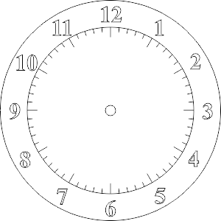

b) Oblicz ile kilometrów przejechał?

c) Narysuj odcinek równy przejechanej drodze w skali 1:2 000 000.

